1. Pyramiderna

Pyramiderna var stora gravar som Faraonerna lät bygga åt sig själva, och ibland åt sina hustrur och familjer. De första pyramiderna byggdes 2700 f. Kr. av Faraon Zoser (Djoser). Zosers arkitekt hette Imhotep. Han är den förste egyptiske arkitekt man känner till. De första pyramiderna var trappstegspyramider. Den största är 58 meter hög. Trappstegspyramiderna var lättare att konstruera än de ”riktiga” pyramiderna. Många av pyramiderna var orienterade exakt efter vädersträcken. Materialet bestod framförallt av kalksten från något stenbrott i närheten.
Med mejsel och hacka av koppar högg man fram ovansida och sidytor och sprängde sedan loss blocket med blöta träkilar. Stenblocken bearbetades med kulor av dolerit, en vulkanisk bergart.
Om stenbrottet inte låg på rimligt avstånd från byggplatsen så transporterades de stora stenblocken på flottar längs Nilen. Sedan fraktades de vidare på ”kälkar” som drogs av ca 50-100 man. Uppför pyramiderna fördes stenblocken sedan troligen på ramper av jord, sten och sand, som byggdes på allt eftersom pyramiden växte. Med måttstock och rep kunde egypterna mäta sträckor, vinklar och kurvor med hög precision. Fogarna emellan de stora stenblocken var nästan omärkliga – bara ½ mm!
När bygget var färdigt togs ramperna bort. På detta sätt, som var det enda som fungerade, tog det ca 20 år att bygga en pyramid. De som arbetade på pyramiderna var bönder, inte slavar. Enligt gamla källor lär 100 000 bönder ha arbetat under tre månader per år. Det var under den tiden då Nilen svämmade över – vintertid alltså, för då låg jordbruket nere.
Pyramiderna vid Giza är nog de mest kända. De är byggda ca 2500 f. Kr. åt Faraonerna Cheops, Chefren och Mykerinos. Cheopspyramiden är den största av dem alla med sina 146,5 meters höjd!

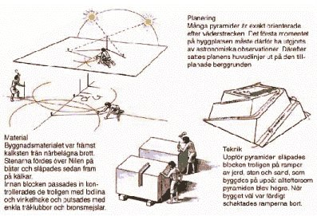
Källförteckning:
http://www.home.swipnet.se/~w-65163/bla/arbeten/subject/historia/pyramider
Söderberg, Sten, Den snillrika människan, 1979 Rabén&Sjögren Stockholm
Hildingson, Lars, Levande historia Version 2, 1980 Natur och Kultur Stockholm Hildingson, Lars, Levande historia Version 1, 1980 Natur och Kultur Stockholm Fallström, Jan-Olof, Läs historia! Del 1 1996 Natur och Kultur Stockholm

